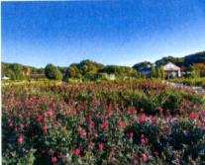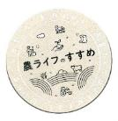

秋バラづくしの庭園

**協同組合は**

**経済事業を**

**営む組織**

ＪＡ共育ドリル

楽しく学ぶ

10月号

**お化けのリース**

**ぎふワールド・ローズガーデン**

出身は福岡県嘉麻市です。地元に恩返しがしたくて、市を盛り上げるプロジェクトのリーダーをやっています。白米に合うおかずですか？　からし明太子一択です！　白いご飯を見たら、のってなくてもからし明太子が見えますから(笑)。

夢のような快眠

とも　 いく

ほったらかしじゃもったいない

とことん味わう！

若くきれいに見える色づかい

**「イエベ」か「ブルべ」が決め手！**

**ハロウィーンの**

フェルトで作る

美輪明宏の人生相談

夫へのストレスで心が弱っています。

あなたの沈んだ心に送る

愛のメッセージ

表紙 **瀬戸 康史** さん

**特 集**

* 購読のお申し込みはお近くのＪＡへ